Titre : DESSINER DES ANIMAUX AVEC SES EMPREINTES DE DOIGTS
https://www.opensign.eu/fr/manual_activities_video/94

Catégorie d’âge : 6 -12 ans

Auteurs: Moraru Ovidia Monica

Compétences :
- Les élèves connaîtront le matériel nécessaire à la réalisation d'animaux à partir de leurs empreintes de doigts.
- Les élèves apprendront à peindre des animaux à partir de leurs empreintes de doigts.
- Les élèves apprendront à apprécier l'art et développeront leur créativité et leur imagination artistique.

Compétences relatives aux programmes européens :
http://eur-lex.europa.eu/legal-content/FR/TXT/?uri=LEGISSUM%3Ac11090

L'évaluation formative :
- Expliquer les étapes à suivre pour créer un animal à partir d’empreintes de doigts.
- Identification des instruments et des matériaux nécessaires au dessin d'animaux à partir d'empreintes.
- Enrichir les connaissances des élèves sur les animaux.

L'évaluation sommative :
- Créer des animaux à partir d’empreintes à l’aide d’instruments et de matériaux faciles à trouver pour les élèves.

Liste de vocabulaires spécifiques / Mots-clés :
- Ses doigts, peinture, aquarelle, images d'animaux.

Courte description de la progression pédagogique/scénario :
- Les élèves et les enseignants regardent la vidéo. Ils discutent de la création de peintures avec des animaux en utilisant leurs empreintes digitales. Deux des élèves expliquent à quel point ils aiment les animaux et comment ils aimeraient créer de petits animaux par le dessin et la peinture. Les élèves expliquent en langue des signes les étapes de la fabrication d’animaux au moyen d’empreintes, ainsi que le matériel et les accessoires nécessaires à cette fin. Ensuite, l'enseignant remettra les fiches pédagogiques aux élèves afin qu'ils puissent vérifier et enrichir leurs connaissances sur les animaux et les arts en général. L'enseignant supervise et guide les étudiants.

Matériel nécessaire / Exigences techniques:
- Cartes de papier, aquarelles / peinture à empreintes digitales, barquettes pour la peinture, serviettes de table, images d'animaux suggestives, feutres.

Focus sur la langue des signes :
- Signer le vocabulaire, signer les instruments et le matériel nécessaire pour faire des animaux à partir d'empreintes, signer les étapes pour faire des animaux à l’aide de ses doigts.

- Colorie uniquement les animaux présentés dans la vidéo.

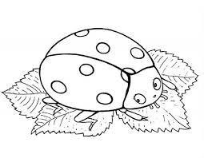

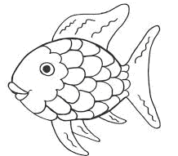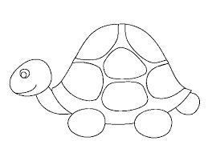

- Termine le dessin pour compléter l'animal.

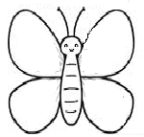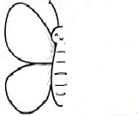

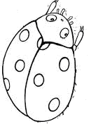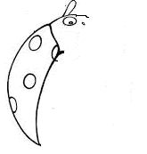

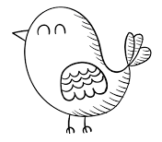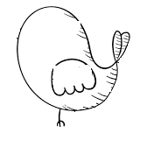
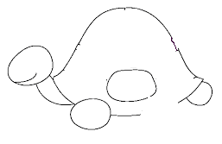

3. Compte et note le nombre de chaque animal. 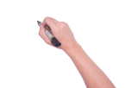 1, 2, 3 ….

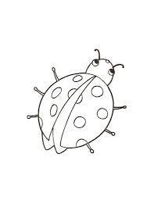

-----------------------------------------------------------------------------------------------------------------------------------

4. Fais la correspondance entre le tableau et la photo de chaque animal.
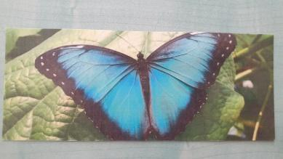
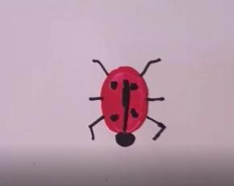

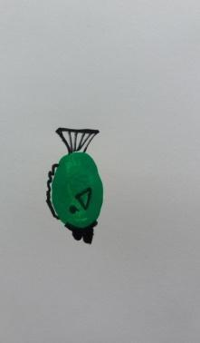
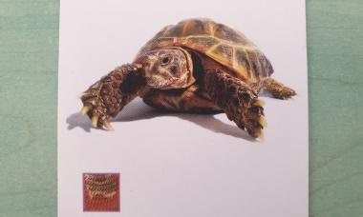

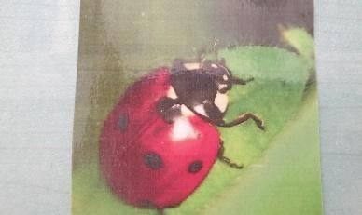
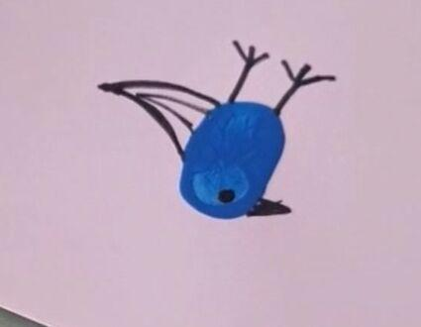

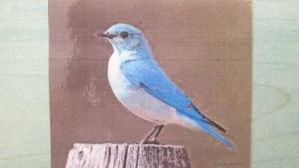
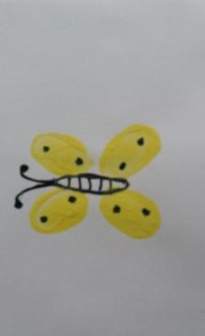
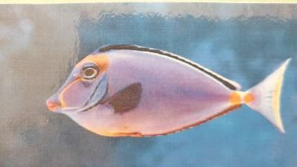
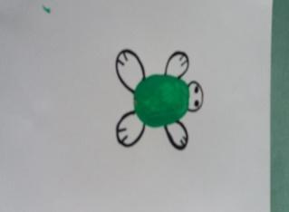

5. Associe l'image à son mot écrit.

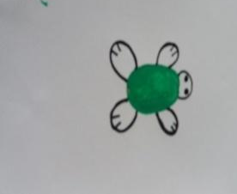

Coccinelle

Oiseau

Papillon

Tortue

Poisson

6. Organise les images dans le bon ordre pour créer des empreintes de la forme d’un papillon.

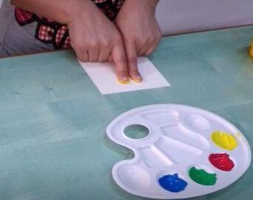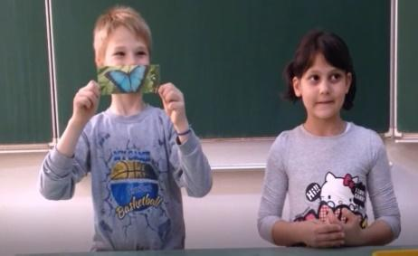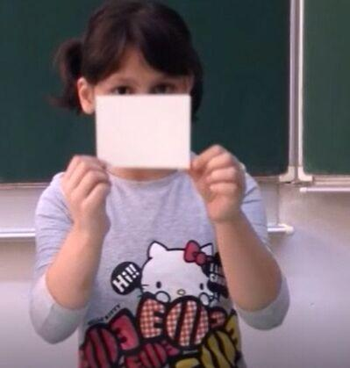

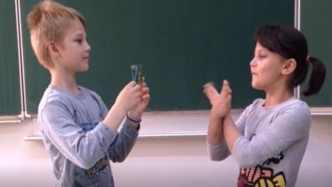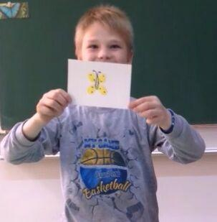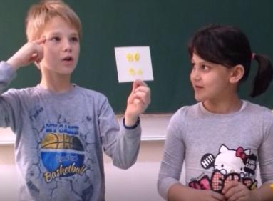

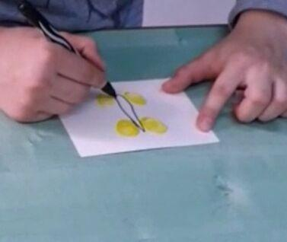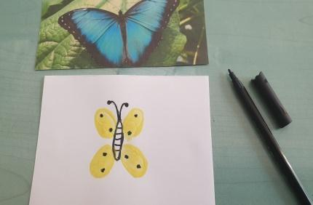

7. Associe l'animal à son environnement.

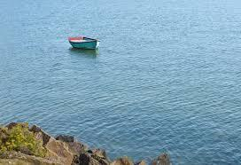
8. Peins avec tes empreintes de doigts.

9. Crée d'autres animaux à partir de tes empreintes digitales.

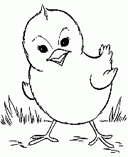

Une chenille Un poussin Un chaton Un ours en peluche

Prolongements / liens vers d’autres ressources numériques :

- Comment réaliser de l’art avec ses doigts ?
https://www.youtube.com/watch?v=yEeaeDnI_Sc

